Гимназија „Светозар Марковић“

Такмичење ученика средњих школа из социологије
Југословенска авангардна уметност ХХ века

Професор: Јасмина Бабић Ученик: Андреј Коцић IV5

Ниш, фебруар 2023.
Садржај

Увод 3
Шта је авангарда? 4
Зенит и зенитизам 5
Црни талас: од крика '68 до културног феномена 9
Нови талас: немир младости 20
Закључак 28
Литература 30

Увод

Људи се вековима баве различитим врстама уметности, креативним изражавањем уопште: човек се још пре десетак хиљада година досетио да остави траг на зиду пећине. Касније, људима је пало на памет да производе звуке ударањем, дувањем и, на васколике начине, манипулисањем костију мртвих животиња. Развитком језика и културе иначе, отпевали су се и први стихови, имитирали звукови из природе и компоновале прве мелодије.
Хиљадама година касније, уметност пролази кроз различите етапе. Од Блиског Истока и антике, кроз барок, романтизам… стигли смо до постомодерне. Но, долажењем до нових открића у свим сферама људског живота, мењао се и начин на који људи проводе (слободно) време. Народ бива експлоатисан све више; револуција индустрије доноси машине. Људство се квалификовало за рад на њима, проналазећи начине да им се прилагоди.
Нешто касније, радници су се изборили за „осам сати рада, осам сати културе, осам сати одмора“. Раднику се затим, након напорне смене, пласира масовна култура и уметност, која ће га држати ситим тек толико да не мисли на високу, за коју нема новца, која је ушла у службу капитала. Јер, зашто би образовали народ и доводили државни-капиталистички поредак у опасност? Уместо тога, дајте народу „хлеба и игара“. У тим околностима, уметници, свесни проблема у коме се свет налази, свесни малограђанштине и тлачења људи, узимају ствари у своје руке: рађа се идеја о другачијој, новој, диверзантској уметности, рађа се авангарда! Пажња се обраћа на уметност са маргине, која руши основне норме грађанског друштва, на проблеме и потребе човека ХХ века. Људима је било доста представа о напудерисаним краљевима.

Шта је авангарда?

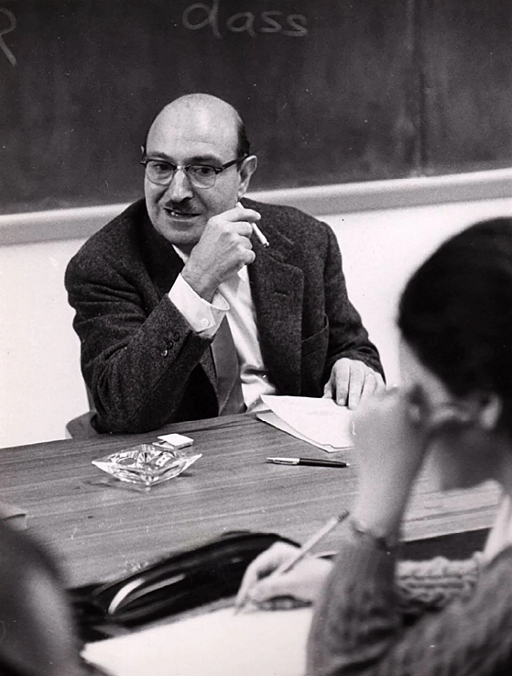
Многи теоретичари уметности и социолози дали су своје мишљење о авангардној уметности. Један од најуспешнијих радова на дату тему свакако је „Теорија авангардне уметности“ Рената Пођолија. У том делу, Пођоли је објаснио своје погледе на авангарду (осврћући се на Ортегу, Бонтемпелија...), посматрајући је као социолошки феномен, идеолошку одредницу и својеврсну појаву, не као тек (још један) уметнички правац. Ренато Пођоли почиње од критиковања несхватања важности и релативног изопштавања авангарде. Сматра да је недовољно изучена и запостављена упркос њеној напредној форми, поетици и целој идеји авангарде уопште; „Ваља, пре свега, признати да се мало мислилаца, историчара или критичара удостојило да проучава једну од најтипичнијих и најважнијих појава модерне културе: такозвану авангардну уметност“ (Пођоли, 1997: 19). Касније, долази и до самог идеолошког одређивања и истанчавања авангарде, што и даје снагу и важност целом покрету и правцима развијеним у оквиру авангарде: „...нећемо испитивати авангардну уметност као уметнички род, већ кроз оно што она открива унутар и изван саме уметности, односно заједничког психолшког стања, то јест као јединствену идеолошку чињеницу“ (Пођоли, 1997: 22).
Слика 1. Ренато Пођоли
(Пра)почетке авангарде Пођоли види још у време Француске револуције, „уклетих“ песника, и, касније, Париске комуне, где преовладавају левичарске идеје: „Нико не сумња да Рембо и Верлен припадају авангардном искуству; не треба заборавити да је за време Комуне први од њих носио оружје бунтовника, а други био оптужен (мада чак можда погрешно) да симпатише комунаре. Још једна, чак занимљивија и типичнија подударност, догодила се после Комуне, када су многи млади француски уметници који су очијукали са анархијом и социјализмом били први међу онима (сада заборављеним и занемарим) који су се пркосно називали 'декадентима', именом које је у почетку било погрдно“ (Пођоли, 1997: 31).
Ренато Пођоли је овим радом дао одличан темељ даљих анализа и (иако је и пре њега било оних који су се бавили њоме, први значајно) скренуо пажњу на авангардну уметност у социолошком аспекту, прожимајући њен идеолошки положај управо са социолошког гледишта, што само, још једном, доказује величину саме авангарде.
У идућим поглављима, размотрићемо како се авангарда развијала на простору Балкана, конкретно, југословенском културном простору, и шта је истом донела.

Зенит и зенитизам
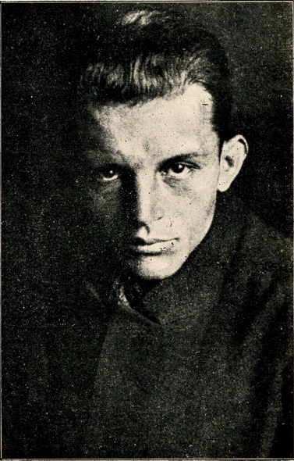
Сама по себи, реч зенит носи значење највише тачке на небеској сфери. То је уједно можда и најбољи опис рада истоименог часописа Љубомира Мицића, издаваног од 1921. до 1926. године у Краљевини Југославији. У питању је ревија која је стекла велики реноме у свету авангарде, око које се развила идеја зенитизма, југословенског авангардног правца, и која је била јако значајна за цео Балкан, па и Европу.
Месечник „Зенит“ је привукао пажњу и остварио сарадњу са бројним значајним уметницима, како домаћим, тако и страним, као што су: Станислав Винавер, Милош Црњански, Растко Петровић, Бошко Токин (са којима је касније окончана сарадња), Казимир Маљевич, Александар Блок, Иван Гол, Филипо Томазо Маринети, Василиј Кандински и многи други. Почивао је на антиратним, хуманистичким и левим идејама. Сарадници су своје радове слали из градова широм Југославије, као и Прага, Париза, Москве, Берлина...
Слика 2. Љубомир Мицић
Већ у првом броју „Зенита“, наилазимо на Мицићев чланак „Човек и уметност“, где јасно видимо хуманистичке идеје којима се аутор (уједно и главни уредник и издавач) водио: „ЧОВЕК – то је наша прва реч.
Из самоће укочених зидова и проклетих улица, из мрачних дубина подсвести и сабласних ноћи, ми излазимо пред вас као апостоли, као пророци, да проповедамо: ЧОВЕКА УМЕТНОСТ“ (Мицић, 1921: 1).
У „Манифесту зенитизма“ опет видимо да су хуманистичке идеје водиле главну реч: „Ово није Јеванђеље, ово је М а н и ф е с т!
Јеванђеље ће писати они будући, који ће доћи после нас. А они ће доћи... они ће доћи...
Будући Човек!
Биће син Сунца и Зенита.
Говориће језиком зенитистичким.
Разумеће сви... сви...“ (Мицић. Гол, Токин, 1921: 6).
Зенит је редовно излазио од 1921. до 1926. године, објављајући радикалне радове различитх формата: песме, цртеже, скице, графике... Како су године пролазиле, часопис је имао све више пријатеља, али и непријатеља. Сарадници су се мењали готово стално, да би остали они највернији идејама на којима је Мицић инсистирао.
Када читамо последњи број „Зенита“, прво наилазимо на „Легенду о 'Мртвом покрету' или између зенитизма и антизенитизма“. Овај чланак, написан од стране Љубомира Мицића, сведочи о борби кроз коју пролази „Зенит“, о његовим противницима реакционарне нарави. Мицић прецизно исцртава границу између зенитизма и антизенитизма, напредовања и назадовања, новина и клишеа; ако ниси зенитиста, сигурно јеси антизенитиста: „Зенитизам је хигијена духа. Зенитизам је хигијена ума и срца људскога. Зенитизам је хигијена 'моралног' неморала и неморалног 'морала'. Зенитизам је тотализатор свих нових људских осећања и делања. Зенитизам је колективан и синтетичан. Као духовни покрет књижевно-уметнички, зенитизам је против свих лакајских производа 'спасоносне' европске 'културе'.
Сви наши књижевници-уметници, лакаји су савременог буржоаског друштва, слуге његове хипокризије и његових злочиначких порока. Разумљив је онда чувени антизенитизам: сви књижевници наши (српско-хрватско-словеначки) су против зенитизма. Сви песници су против зенитизма. Сви уметници су против зенитизма. Сви научници су против зенитизма. Сви професори су против зенитизма. Сви полицајци су против зенитизма. Сви посланици су против зенитизма. Сви министри су против зенитизма. Сви новинари су против зенитизма. Сви банкари су против зенитизма. Сви књижари су против зенитизма. Сви трговци су против зенитизма. Сви студенти су против зенитизма“(Мицић, 1926: 1).
Овде јасно видимо ко су људи којима смета зенитизам: министри и посланици који су део тадашње десничарске власти, полицајци који исту штите, новинари који (већински) пишу у корист система-власти, банкари и трговци који су власници капитала, професори који децу уче да слепо верују властима и воле краља више од себе самих, такорећи, уметници који стварају у циљу пропагирања краља и његове власти (или који се макар не усуђују да противрече краљу и властима, а камо ли да позову народ на размишљање својом главом), а који су добијали функције амбасадора и страних изасланика, чиновника... Наравно, нису сви наведени били егзактни примери за целу своју браншу, али је већина, као и увек, била таква.
Часопис је званично забрањен од стране власти након чланка „Зенитизам кроз призму Марксизма“, преставши са својим радом након 43 издате ревије.
У спорном тексту, аутор објашњава да је подударност марксистичких и зенитистичих идеја неминовна, поносећи се чињеницом да их због тога презиру буржоазија и капиталисти, и са друге стране, разочаран тиме да је недовољан број радника, као и левичара уопште заправо прозрео саму срж зенитизма: „Шта је зенитизам? – зенитизам је син марксизма. У жилама зенитизма тече крв марксизма. Јер она сазнања и тежње које проповеда марксизам као наука – као социологија – те исте, дословно исте проповеда, оживљује и зенитизам у својој сфери уметности“ (Расинов, 1926: 12).
„Али нажалост, код извесних марксиста, пароле 'Доле Европа' и 'Живели Варвари' бивају буквално схваћене, што им даје сасвим други, немарксистички смисао.
Која је то Европа? – који су то Варвари? –
Европа, то је синоним западњачког незајажљивог капитализма и империјализма (ту спада и Америка) који изазивају трулеж и смрдљиво распадање човечанства, чији задах хоће све живо да погуши – који су остварили парадокс, да убију човека у човеку, који су...
Варвари – то је цео светски пролетаријат, то су идеје пролетерске укупне снаге, која има моћ вулканске лаве у напону, то су они сирови, снажни природни елементи, још не искварени буржоаском еманципацијом – то је 'Москва пре Париза' – 'Исток против Запада' – како су правилно то већ запазили или истакли поједини пролетерски и непролетерски листови других земаља. То је тај Мицићев Варварогеније – 'сума вечитих сирових снага, из којих се човечанство подмлађује' – како вели Бранко Ве Пољански, у својој књизи 'Тумбе'. То је борац-пролетер који ће једино омогућити и долазак новог човека“ (Расинов, 1926: 13).
Коначно, Расинов избацује из себе све што га мучи и против чега се „Зенит“ бори: „Још многе стране 'Зенита' и зенитистичких књига испуњене су надизражајем превеликог гађења и одвратности према капиталистичком организму, изглоданим неоперабилним раком... и превеликом љубављу према новом човечанству... Из снажног зенитистичког грла пролама се на све стране Марксова лозинка: 'Пролетери свију земаља уједините се'.
Најзад зенитизам представља једну извршену револуцију у уметности. Попуцали су оквири досадањег академског схватања уметности, који нису могли да буду довољно широки за слободан дух у социјалним приликама XX-ог поратног века“ (Расинов, 1926: 14).
За потписаног М. Расинова тврдило се да је заправо сâм Мицић, но то и онако није важно: аутор чланка је одрадио свој посао ревносно, писао срцем; после свега тога, свакако је мало шта остало да се каже.
„Мицићева 'идеологија' је контрадикторно антиевропска и проевропска, а то значи изворно виталистичка и интелектуално софистицирана. Он је тај који преузима улогу ничеанског етничког или расног, те универзалног 'надчовека' у обличју балканског 'супермена' (балканац, барбаро-гениј, будући зенитистички човек). Мицић је програмским или манифестним делом сасвим карактеристично препознао парадокс модерне српске културе, а то је, другим речима, неразлученост антиурбаног-архајског и про-руско/свесловенског народњачког популизма од урбане, потрошачке, либерално индивидуализоване и масмедијске популарне културе непосредно после Првог светског рата. Опозиција популизма, и популарног структуирања модерног живота прожимају његов рад и исказују се као битни постескпресионистички еклектицизам“ (Шуваковић, 2010: 86).
Љубомир Мицић је хтео да буде тај који ће понудити југословенима, радним народима и народностима, другачији пут. Управо зато му је и било жао што зенитизам није допрео до довољног броја младих, али је ипак имао наду у ново друштво, уметност и културу.

Црни талас: од крика '68 до културног феномена

Те 1968. године десиле су се многе ствари битне за развој људског друштва и тока историје уопште: Ричард Никсон победио је на изборима у САД, реализована је мисија Аполо 8, човек је први пут видео тамну страну месеца, тестиран је Тупољев 144, први путнички надзвучни авион, падале су и мењале се власти...
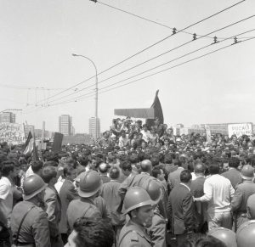
Аналогно светским дешавањима, у Југославији је дошло до преокрета на тадашњем уметничком простору, упоредо са студентским протестима који су за циљ имали реформу и „другу револуцију“ у земљи. Између радикалне уметности као такве и политичких збивања, дошло је до корелација и међузависности; младеж Југославије довела је у питање реализацију и изградњу социјалистичког самоуправљања, сходно контрадикцијама и бирократији, називајући врх власти „црвеном буржоазијом“.
Слика 3. Студентски протести 3. јуна 1968.
Протести су трајали од 3. до 9. јуна, када се студентима обратио доживотни председник СФРЈ, маршал Јосип Броз Тито. Изјавио је онда да су студенти изостављени из „политичког живота наше социјалистичке заједнице“, и позвао их да проблеме (од запошљавања студената и решавања њихових финансијских проблема до анти-социјалистичких тендеција и „богаћења неких људи“) реше заједно, градећи бољу будућност; „друг Тито је рекао да су студенти у праву“. Касније се показало да су једно речи, а друго дела, но, то је тема за неки други рад...
Сви ови догађаји, како светски тако и домаћи, послужили су као увертира и били јак мотив за радове и акције радикалних уметника широм тадашњег југословенског културног простора, који су се тиме, на свој начин, борили.
У оквиру тих друштвених промена, унутар Новог југословенског филма, развија се црни талас и тзв. „друга авангарда“: „Друга авангарда је настајала политичким филмским аранжманом, активистичким и критичким деловањем које је исказивало и показивало политичке, друштвене, културалне и уметничке контрадикције унутар југословенског реалног социјализма“ (Даковић, Шуваковић, 2010: 351).
Широм Југославије организују се аматерски кино клубови, које, заправо, у то време, чине људи који су дали основ и израз црном таласу: „У разнородном чланству кино клубова повремено су се спајали аматеризам клубова и професионализам модерне под окриљем широко појмљене авангарде и, касније, алтернативе. На пример, чланови Кино клуба Сплит били су Иван Мартинц, Ранко Курсар, Андрија Пивчевић, Анте Верзоти, Лордан Зафрановић и др. Чланови Кино клуба Загреб су били Миховил Пансини, Томислав Готовац, Владимир Петек, Томислав Кобија, Иво Лукас, Горан Швоб и др, а чланови Кино клуба Београд су били Кокан Ракоњац, Марко Бабац, Живојин Павловић, Душан Макавејев, Јован Аћим и др, односно, чланови Академског кино клуба Београд су били Предраг Чонкић, Живојин Павловић, Марко Бабац, Александар Петковић, Кокан Ракоњац, Драгослав Лазић, Арса Милошевић, Милорад Јакшић – Фанђо, Томислав Готовац и др. У кино клубовима су радили и деловали филмофили, аматери, људи различитих вокација који желе да постану филмски ствараоци“ (Даковић, Шуваковић, 2010: 351).
Нови нараштаји ствараоца показали су (иако не сви студенти факултета који имају везе са филмом уопште (сâм Макавејев је студирао психологију, нпр.) инвентивност и креативност, користећи филмску синкретичну могућност као основ за стварање, чиме су доказали да је идеја срж: „Ширење филмске праксе је ишло у правцу жанровске разноврсности, хибридних форми попут авангардног или експерименталног документарног филма или програма ГЕФ-а који се залаже за 'жанр без жанра'. Касније је долазило до асимилације искуства видео уметности, мултимедије, перформанса, па је дошло до појаве генерација стваралаца који доносе нове медије или иновације унутар старих. Показало се да је филм 'повлашћени' медиј који је синкретичком и хибридном природом погодан за све врсте експеримента“ (Даковић, Шуваковић, 2010: 352).
Филм је, сам по себи, медиј који проистиче директно из ума аутора, али се, из угла социологије, на њега посматра као на дело које треба да буде веродостојан приказ стварности: „Филмско уметничко дело је у највећој мери производ фикције и интимне доживљајности аутора. Међутим, оно је са становишта социологије друштвени производ који треба да саопшти неке чињенице које се тичу реалности друштвеног живота. Стога се поставља питање колика је истиносна вредност појединих филмских остварења и да ли филмска прича одступа од онога што важи као историјски факат“ (Божиловић, 2021: 262).
Полазећи од тог становишта, редитељи црног таласа дали су себи за право да (кроз ауторски израз, али реално) прикажу тадашње југословенско друштво и преиспитају власт која га је водила: „Упркос друштвеном надзору и строгој политичкој контроли, почетком шездесетих појављују се филмови који су критички преиспитивали југословенску стварност. Њима је прилепљена етикета „црног” филма, оног који је према владајућем схватању негативан зато што приказује аномалије и негативне појаве које разарају друштвено ткиво: сиромаштво, усамљеност, отуђеност, несреће, насиље, криминал, алкохолизам, проституцију и психичке кризе појединаца. Таква оријентација испуњавала је политичку интенцију друштвено-ангажованог стваралаштва, с тим што се на стварност гледало из другачије визуре од оне коју су форсирале идеолошке комисије. Ствараоци новог уметничког тренда изражавали су своје идеје симболиком својственом филмском казивању“ (Божиловић, 2021: 263).
Тадашња југословенска власт је пак кренула путем СССР-а, контролишући и користећи филмску индустрију у идеолошке сврхе, пропагирајући НОБ, заједништво народа и братство и јединство кроз исту: „Следећи Лењинове и Стаљинове смернице у свим областима културе, па тако и у кинематографској индустрији, југословенски комунисти су у филму видели моћно средство пропаганде и ширења идеологије. Сматрали су да домаћи филм треба, попут совјетског, да васпитава гледаоце 'у духу наше народне и културне револуције' “ (Божиловић, 2021: 263).
Овде, међутим, не смемо доћи у забуну; редитељи црног таласа јесу били наклоњени левичарским идејама, али су сматрали да се оне (у СФРЈ) не спроводе на прави начин: „Будући да су представници новог југословенског филмског тренда били махом наклоњени левичарским идејама, они се нису противили социјализму као таквом, већ режиму који је злоупотребљавао ову идеологију зарад задржавања привилегија људи који су га предводили. У теоријском смислу, они су били блиски идејама Praxis-a, у свету признате школе југословенског марксистичког хуманизма“ (Божиловић, 2021: 263).
Редитељи црног таласа били су изузетно храбри по питању етикетирања друштвених проблема Југославије. Сваки од (главних) ликова црног таласа оличен је у друштвеној неприхватљивости, несхватању, маргинализовању. Остварења црног таласа по критичкој основи погађају саму срж проблема југословенске тадашњице, остављајући за собом отворен дуги низ питања: „У филмовима црног таласа извршена је стваралачка демистификација у приказивању неких друштвених група и тамних страна живота у социјализму. Треба имати у виду да у највећем броју случајева у њима није било испразног критизерства, већ пре свега артикулисаног протеста који представља борбу за хуманије односе у друштву. У филмским остварењима каква су 'Буђење пацова' Живојина Павловића, 'Рани радови' (1969) Желимира Жилника, 'Јутро' (1967) Пурише Ђорђевића и других није била поштеђена критике ниједна друштвена аномалија, почевши од социјалних узрока криминогеног понашања – 'Кад будем мртав и бео' Живојина Павловића, малолетничког преступништва – 'Немирни' (1967) Кокана Ракоњца, ускраћивања права на слободно мишљење – 'Пластични Исус' Лазара Стојановића или етнички осетљивих тема – 'Скупљачи перја' (1967) Александра Петровића. Критици су биле подвргнуте и друге негативне појаве које су сакриване од очију јавности. Атмосфера безнађа и горчине, те фаталистички и песимистички завршетак црноталасних филмова представљају њихову конзистентну и кључну карактеристику. Главни јунаци већине тих филмова завршавају трагично. Они гину у сукобу с друштвом, покушавајући да нађу место у њему“ (Божиловић, 2021: 265).
Са друге стране, имамо и колективистичко оријентисане филмове по питању друштвених проблема: „Друштвена критика у новом таласу југословенског филма имала је своје нивое, почев од оног који се односио на читаво друштво до оног који је био фокусиран на парцијалне појаве. Типичан пример филма који се бавио проблематиком од значаја за читаво друштво је 'Човек није тица' (1965) Душана Макавејева. Он је посвећен теми одговорности друштва према појединцу, конкретно демистификацији стварног положаја радника у појединим радним колективима. У амбијенту провинцијске и малограђанске средине, Макавејев је обухватио сваки од карактеристичних слојева социјалне структуре, почевши од висококвалификованих монтера до неквалификованих 'полутана' (полурадника – полусељака), од мечкара, милиционара и мађионичара до судија, лекара и учитеља“ (Божиловић, 2021: 265).
За потребе овог рада, као пример, узећемо стваралаштво Душана Макавејева, конкретно – филм „В.Р. Мистерије организма“, који се уједно узима и за његово највеће филмско остварење.
„Макавејев је професионалну филмску каријеру започео са краткометражним филмовима по сценарију Васка Попе 'Сликовница пчелара', 'Боје сањају' и 'Проклети празник' (1958). Снимио је низ критичко оријентисаних краткометражних филмова 'Осмех 61' (1961), 'Доле плотови' (1961) и 'Парада' (1962). Филм 'Парада' био је провокативни поглед 'с наличја' на војну првомајску параду. Његови рани играни филмови били су примери 'неоавангардног' колажног поступка у развијању наратива о маргиналном урбаном животу у играном филму: 'Човек није тица' (1965), 'Љубавни случај или трагедија службенице ПТТ' (1967), 'Невиност без заштите' (1968) и 'В.Р. Мистерије организма' (1971). Филм 'Невиност без заштите' био је изведен као нека врста филмске рециклаже и апропријације филмског дела из непосредне историје српског филма – рециклиран је и интерпретиран филм атлете и акробате Драгољуба Алексића који је снимио сентиментални филм 1942. године. Филм 'В.Р. Мистерије организма' је најсложеније дело засновано на филмској реинтерпретацији 'сексуалне револуције' немачког активисте Вилхелма Рајха. Филм је провокативна колажно-монтажна хибридна мапа презентације политичких 'асоцијација' и 'симптома' граница левичарских револуција. Програм ослобођења од бирократског догматизма је основно начело овог дела.“ (Даковић, Шуваковић, 2010: 354).
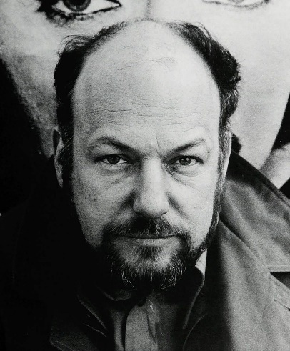
Душан Макавејев, тада млади психолог, јако се интересовао за психоанализу и рад Вилхелма Рајха, одакле потиче идеја за филмско ремек-дело: „Данас, са приличне временске дистанце, може се рећи да је филм био оригиналан израз једног дипломираног психолога, занесеног психоанализом и животном причом Вилхелма Рајха и њиховог утицаја на актуелна културна и политичка збивања у земљи и свету“ (https://pulse.rs/wr-misterije-organizma-kao-politicki-slucaj-i-proizvod-drustvenih-zbivanja-krajem-sezdesetih-godina-xx-veka/, преузето: 1.2.2023.).
Слика 4. Душан Макавејев
Овим филмом, Макавејев је хтео да покаже да сексуална револуција иде руку под руку са народном, и да је (између осталог) кључна у циљу коначног ослобођења народа. Био је очаран марксизмом и теоријом Вилхелма Рајха, као и револуцијама младих широм европе, стога је све то утицало на нацрт и замисао самог филма: „Филм је вишеслојна прича састављена од документарног филмског материјала, комада старих играних филмова и снимљеног играног дела у интерпретацији домаћих глумаца. У основи приче је Рајхова теорија животне енергије, односно ослобађање човека путем сексуалне револуције. Аутор се, по сопственом казивању, први пут сусрео са Рајховим учењем као студент психологије, почетком педесетих година, када је у Народној библиотеци пронашао студију Дијалектички материјализам и психоанализа. Читајући Рајха, открио је да се психоанализа и марксизам не искључују. Напротив, према Макавејеву 'Марксова мисао даје психоанализи научно објашњење друштвених услова који изазивају индивидуалне, патолошке поремећаје и душевне тегобе'. Сличне идеје Макавејев је пронашао и у учењима Ериха Фрома и неких других представника психоанализе. Своју скицу за сценарио он је засновао на Рајховом учењу о постојању посебне биолошке енергије својствене свим живим бићима, па самим тим и човеку. Према овој теорији, развој цивилизације је довео до трослојне психичке структуре човека: 'елементарно енергетско језгро је еротски, сексуални животни мотор, човекова права стваралачка природа и спољни, трећи слој васпитани, самоконтролисани цивилизовани човек обузданих импулса'.
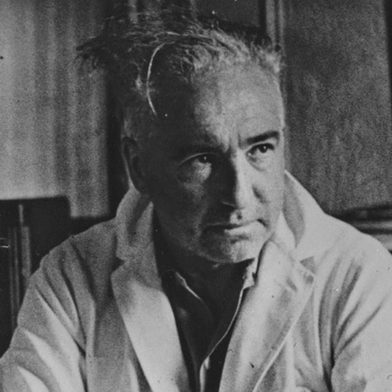
Посебан тзв. други међуслој код човека чине 'агресивни, злочиначки, анархични импулси настали трансформацијом и блокирањем, кочењем сексуалних и стваралачких импулса'. Када дође до експлозије људских енергија долази до ослобађања овог слоја и тада долази до злочиначких акција, ратова и самоубистава, а када експлозије ових енергија ослободе човеково продуктивно, стваралачко, љубавно језгро, долази до револуција какве су нпр. Октобарска, Кинеска, Кубанска, односно до покрета младих који се појавио шездесетих година на западу под паролом 'водите љубав а не рат'.
Слика 5. Вилхелм Рајх
Да се покрет младих ослањао између осталог и на Рајхово учење, Макавејеву су потврдили медијски извештаји са мајских демонстрација студената у Француској 1968. где се, поред парола против рата у Вијетнаму и истицања имена Маркса, Маркузеа, Маоа, Че Геваре, помињало и име Вилхелма Рајха. Студенти су тада у Француској позвали експерте за планирање породице да уз њихову помоћ и ослањајући се на 'политичке, социјалне и револуционарне теорије Вилхелма Рајха' започну кампању сексуалног просвећивања на универзитету. Захтеви су кулминирали насилним уласком студената у женске домове, после чега је дошло до укидања разних ограничења која су до тада важила на француским универзитетима“ (https://pulse.rs/wr-misterije-organizma-kao-politicki-slucaj-i-proizvod-drustvenih-zbivanja-krajem-sezdesetih-godina-xx-veka/, преузето: 1.2.2023.).
Све те идеје које је у себи гајио Макавејев, преточио је у ово филмско остварење: „Заузимајући ироничан и сатиричан став према свим облицима догматизма, аутор не занемарује ни основне симболе југословенског државног социјализма (Југословенску народну армију, радничко самоуправљање, тековине револуције). Макавејев сопствене мисли ставља у уста протагонистима у филму, а пре свих јунакињи Милени, која симболизује револуционарну и сексуалну енергију схваћену као еманципаторску силу која се заглавила у оклопу комунистичке државе“ (Божиловић, 2021: 266).
Филм „В.Р. Мистерије организма“ заправо је мозаично дело: састављен је од играних делова у којима је главна звезда Милена Дравић, документарних делова-разговора са Вилхелмовим пријатељима и сарадницима које је Макавејев снимио у САД, као и исечака разних пропагандних филмова. Прављен је на заиста јединствен начин, истовремено надахнут анархизмом и идејом да је тоталитаризам свуда исти, и у капиталистичком и било ком другом тоталитарном друштву: „Одлуку да сними филм који би се 'одужио Рајху као личности неправедно избрисаној из енциклопедија, насилно уклоњеној из академских области којима припада, а уједно и одговорио на све већи интерес за њега у свету' Макавејев је донео када је добио стипендију за студентски осмомесечни боравак у САД-у. Боравећи у Америци, Макавејев је успоставио контакте са већином Рајхових сарадника и чланова породице. Обишао је места где је Рајх живео и стварао и разговарао са обичним људима који су га познавали. Већ тада је прикупио филмски и документациони материјал. Начин на који је филм 'В.Р. Мистерије организма' урађен може се рећи да је оригиналан и јединствен. Из документарца филм креће у визуелни спектакл поетских асоцијација, повезујући различите елементе – хипика који се шуња америчким улицама прерушен у војника, Стаљина, кога игра Михаил Геловани, на врхунцу његове власти (култа личности), две лепе југословенке (Милена Дравић и Јагода Калопер) које пропагирају идеје Вилхелма Рајха, исечке из филмова који приказују лудаке снимљене за време Хитлера како би се оправдала еутаназија итд. Све је ово сабрано да би се подржала теорија 'по којој се суровост, насиље, нехуманост, политички тоталитаризам могу директно изједначити са сексуалном немоћи и фрустрацијом'. У песмама и дијалозима, где год је то било могуће, аутор настоји да исмеје живот у капитализму и живот у тоталитарном социјализму. Он се бори против сваке моћи и власти над човеком. Филм почиње стиховима 'ко ће нас штитити од наших заштитника? Ко ће бити полицајац нашим судијама?'. Исто тако, током играног дела филма, док се два војника удварају девојкама (Милени Дравић и Јагоди Калопер) гледајући уметничко клизање на леду, кажу: 'Ви сте сада под заштитом Народне армије!', а једна од девојака одговара 'А ко ће нас штитити од вас?'. Уопште, филм се може тумачити на више начина: као политичка сатира, као 'оглед из примењене сексологије, као субјективна аутобиографија, као поп колаж, као прича, као документарац…' “ (https://pulse.rs/wr-misterije-organizma-kao-politicki-slucaj-i-proizvod-drustvenih-zbivanja-krajem-sezdesetih-godina-xx-veka/, преузето: 1.2.2023.).
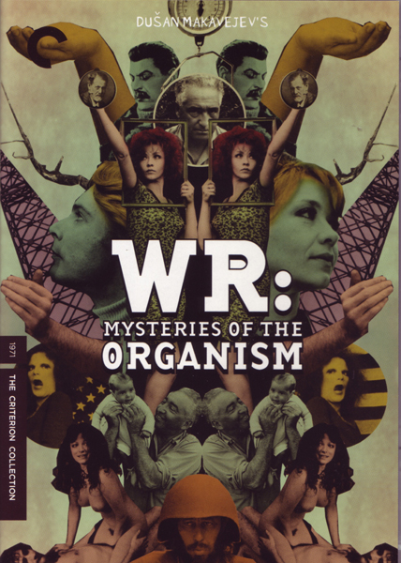
Судбина филма почела је славно, али и прошла кроз тамни период забрањивања и цензуре. Приказан је на фестивалима у Кану, Пули, Нишу, и многим другим градовима, изазивавши велико интересовање (само у Кану је репризиран четири пута пред препуним салама). Ипак, то није спречило цензуру филма која је трајала од 1971. до 1986., када је први пут јавно приказан у Југославији: „Упркос великом интересовању које је 'В.Р. Мистерије организма' изазвао након пројекција у Кану и другим градовима Европе, у земљи се компликовала ситуација око филма. Продуцент, Неопланта филм, је независно од сигнала који су стизали из војвођанских политичких кругова да 'нешто није у реду са филмом' ужурбано припремала премијеру филма на фестивалу у Пули. Најавила је његово приказивање на фестивалу у Нишу, као и многим фестивалима у свету. Душан Макавејев је, стиче се утисак на онову многих извештаја, веома вешто и на брзину 'испословао' решење Републичке комисије за преглед филмова. Накнадно се испоставило да комисија, приликом одлучивања није имала кворум и да су накнадно тражене писмене сагласности неких чланова комисије, који уопште нису били присутни приликом пројекције и гласања, али су изјавили да су филм гледали на другим местима, а сам Макавејев, иначе члан комисије, се приликом гласања уздржао. Када је продуцент Неопланта филм затражила упис филма у Регистар филмова од надлежног органа (Покрајинске заједнице културе), Извршни одбор Заједнице је, због 'изузетног интересовања за филм' друштвено-политичких организација Покрајине, града Новог Сада и Републике одлучио да се организује пројекција филма за шири круг представника друштвено-политичких организација и јавних радника, да се након тога одржи јавни разговор о филму и тек након тога одлучи да ли се филм може уписати у Регистар филмова. Пројекцији је присуствовало око 800 гледалаца, а разговору известан број позваних представника политичких организација, филмских, културних и јавних радника. Упркос врло израженим негативним судовима о филму од стране неких дискутаната, после дискусије Комисија за кинематографију је донела одлуку да се филм упише у Регистар. Али, десет дана касније, 15. јуна, Извршни одбор Покрајинске заједнице културе одбија овај предлог, не дозволивши упис филма у Регистар. Ситуација је остала потпуно нејасна све до почетка филмског фестивала у Пули, тј. до 19. јула 1971. када Јавно тужилаштво Србије својим актом 'обуставља извршење решења о јавном приказивању филма', чиме је практично филм забрањен, без суђења“ (https://pulse.rs/wr-misterije-organizma-kao-politicki-slucaj-i-proizvod-drustvenih-zbivanja-krajem-sezdesetih-godina-xx-veka/, преузето: 1.2.2023.).
Слика 6. плакат филма на енглеском језику
Уместо да власт режисере – као своју омладину у коју се клела – прихвати и чује њихово мишљење, у циљу заједничке борбе за бољу будућност, она дела црног таласа ставља у бункер. Иако је петнаест година у истом провео „В.Р. Мистерије организма“, он је дефинитивно доставио велики ударац југословенској филмској сцени, а зашао и ван њених граница, што се види по емитовању филма у Кану, Паризу, Луцерну, Берлину, Копенхагену...
После тог филма, у Југославији више ништа није остало исто: сцене секса су приказиване чешће и слободније, као и остале табу теме, јер су се границе цензуре знатно промениле и уздрмале. Душан Макавејев, човек кога је „појела револуција“ у коју је сам веровао, бива маргинализован у филмској индустрији, те одлази у САД, где, такође, није наишао на велику подршку свом раду (систем је свуда исти, још једном). Умро је 25. јануара 2019. у Београду. Слава му и хвала.
Пре и после црног таласа, на домаћем тржишту доминирају филмови који су, по мотивима и циљевима, својеврсни пандан црном таласу, те се, прикладно, називају филмовима црвеног таласа. Били су сушта супротност црном таласу: „Ако је нови тренд задобио политичку етикету 'црног филма', онда би оном првом, који је импоновао комунистичком руководству на власти могао бити прикачен придев 'црвени', зато што је апсолутно и без икакве резерве прихватао све политичке и војне потезе владајуће елите у времену ратовања. Југословенском државном руководству је из политичких разлога више одговарао оптимизам партизанских ратних епопеја од погледа на свет црноталасних редитеља који је био песимистичан, провокативан, субверзиван, а неретко и циничан“ (Божиловић, 2021: 268).
Са друге стране, интересанто је како је то ишло у прилог југословенској спољној политици и балансирању између „истока“ и „запада“, с обзиром да је сваки од покрета успевао да допре само до једне стране, бивајући глорификован од исте: „Двоструки аршини имали су своју политичку, али и економску логику јер су црноталасни филмови као некомунистички радо били виђени на западном филмском тржишту. На тај начин Југославија је пружала свету прихватљиву слику о себи као о демократски уређеној држави“ (Божиловић, 2021: 269).
Иако недовољно посматрани тада, на врхунцу заноса покрета (што због цензуре, што због неразумевања масе-народа и његовој привржености (радије) црвеном таласу), радови и остварења црног таласа ни данас не остављају равнодушним никога ко их погледа, што доказује да су то итекако авангардна филмска дела. Према Николи Божиловићу, данашња ситуација у држави не разликује се много од ондашње – то нам указује на то да су филмови црног таласа и њихови мотиви и даље релевантни: „Антитрадиционални и индивидуалистички филмови нове генерације редитеља обележили су једну епоху југословенског уметничко-авангардног стваралаштва. Иако нису имали одговарајући одјек у домаћој и страној јавности, њихов утицај био је јак и далекосежан. Ти филмови су афирмисали теме и стилове који су и данас актуелни, захваљујући чему су били у стању да трансцендирају време и остваре комуникацију са данашњом публиком. Критика, непристајање, бунт, отпор и субверзија као форме филмског (уметничког) израза и данас изазивају нелагоду владајуће елите која, у недостатку демократских средстава, прибегава отвореној или прикривеној цензури. Због наведених одлика и слободе за коју су се борили, та дела оставила су неизбрисив траг у историји југословенског и европског филма, под именом које је намером ондашњих власти требало да их понизи, а заправо их је прославило – Црни талас“ (Божиловић, 2021: 272).

Нови талас: немир младости

Нови талас/вал у Југославији био је културно-уметнички феномен своје врсте, пројекција new wave-а на југословенски културни простор, са примесама локалне културе, начина размишљања и деловања, а у циљу радикалне борбе против малограђанског, укорењеног, традиционалног. Самим тим, полазећи од супкултуре рокенрола, нови талас је и у свету и код нас, упоредо са панком као таквим, постао и сазрео као контракултура. Његов положај у односу на југословенски естаблишмент и државни бирократски апарат био је дијаметрално супротан: власт га је сматрала (са правом) субверзивним и опасним по себе.
Но, да би дошли до представника овог „покрета“, морамо се упознати са положајем рокенрола у Југославији пре њега.
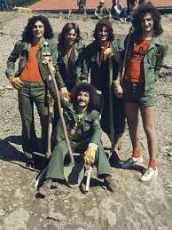
Први бендови таквог типа оформљени су недуго након првих западних рок бендова. Пионири нашег рокенрола били су фундаменталистички пројекција свег тог налета, интерпретираног у тешким условима и са не тако квалитетном опремом, кроз препеве страних хитова и по којом ауторском песмом; из тога је све почело: бендови као што су Бијеле стријеле, Силуете, Елипсе, Џентлмени... утабале су пут каснијим музичким групама, направивши пробој у југословенској популарној култури. Још тада је власт осудила рокенрол као појаву штетну по омладину, али се, због масовне подршке исте према таквом звуку, морао пронаћи компромис. Власт је допустила извођење и дистрибуцију рокенрол музике у земљи, али у строго контролисаним условима (цензура, Комисија за шунд и сл.) и са договором да те исте групе препевају и по коју ратну или патриотску песму коју би изводили на радним акцијама: „Неутралисање субверзивног потенцијала рок музичара и њихово превођење у домен политичке подобности власт је успешно спровела понудом рокерима да се и сами укључе у токове културне политике послератне обнове и изградње, тако што ће обрађивати песме из Народоослободилачке борбе у духу рокенрола или џеза и наступати на радним акцијама и прославама државних празника. С друге стране, институције друштва повремено би додељивале разна друштвена признања појединцима или читавим саставима. Музичари су пристајали на такве компромисе, тумачећи их као своје победе, будући да су као пратећи ефекат таквих ситуација добијали медијску пажњу која им је помагала у пробоју на сцену и тржиште, истичући да су тако, на неки начин, чак и надмудрили режим и добијали слободу да и даље свирају рокенрол. Друго тумачење те појаве, међутим, јасно указује на чињеницу да је субверзивни потенцијал рокенрола на тај начин био у потпуности угушен, барем када су у питању важна друштвена и политичка питања, те да се бављење популарном музиком у Југославији у том периоду свело на пуку забаву и моду, без правог дејства на друштвену свест, које обично проистиче из алтернативних облика деловања у уметности и култури“ (Гајић, 2021: 131).
Слика 7. Бијело дугме на ОРА Козара '76
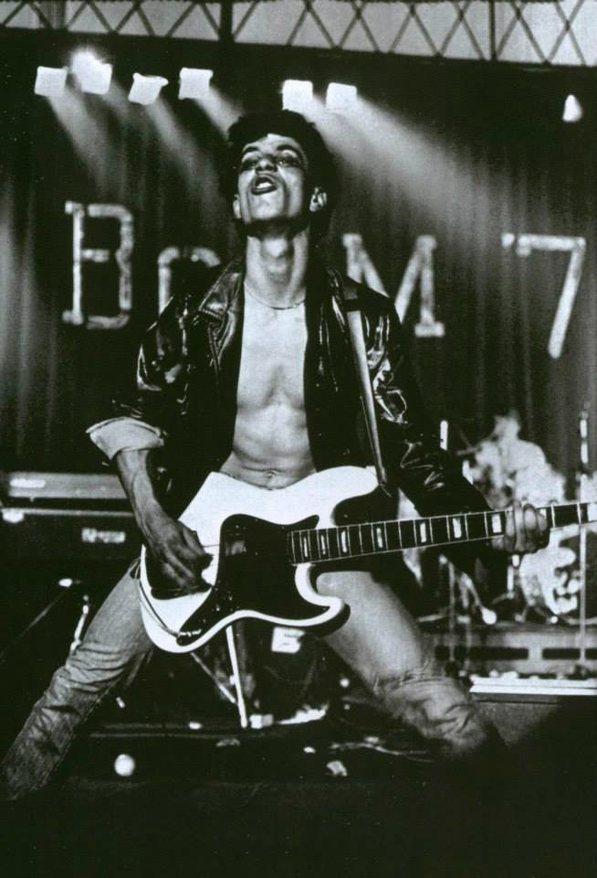
Нови талас је, са друге стране, био испрва ауторски креативни израз. Корене у југословенској популарној култури је пустио још 1977. године, врхунац доживео након Титове смрти, а угасио се као доминантан покрет 1982. Посредством њега, домаћи музичари стали су раме уз раме са светским, а Југославија је постала једина социјалистичка/комунистички оријентисана држава која је у тако великој размери прошла кроз фазу панка као масовно прихваћене појаве. Смена генерација музичара учинила је да дођу нови људи, вични и смели.
„Под новим таласом сматрамо неформални музички покрет унутар југословенске рок културе, настао 1977. године у Љубљани и Ријеци појавом бендова Панкрти, Параф и Термити. Покрет се потом развио у неколико већих југословенских градова – у Загребу кроз Прљаво казалиште, Азру, Филм, Хаустор и Парламент, у Новом Саду кроз Пекиншку патку, у Београду кроз Идоле, Електрични оргазам, Шарла акробату и Пилоте и у Марибору кроз Лачни Франц. Као покрет, нови талас је трајао до лета 1982. године, кад се сцена створена унутар покрета распала“ (Весић, 2020: 298).
Слика 8. Здравко Чабријан; наступ Парафа на Бум фестивалу у Новом Саду 1978. године
Колико је нови талас био утицајан као такав, сведочи и то што је утицао и на различите друштвене сфере, (свесно или не) живот југословена, друге уметности... мењајући на револуционарно-радикалан начин југословенско друштво: „Паралелно с новим таласом и у међусобном прожимању утицаја, у кратком времену десиле су се револуционарне промене у омладинској и студентској штампи, у позоришту, поезији, фотографији, стрипу и видео-продукцији тог времена. После дугих лутања кроз предвидиве форме, наједном су дошле нове идеје, нов сензибилитет, нове форме, нова естетика. Интервенције које су се догодиле у култури у другој половини и на самом крају седамдесетих година, а које су уско везане за појаву и медијски пробој новог таласа, учиниле су да је повратак на неке раније утврђене културне вредности постао немогућ. Без новог таласа, до таквих промена дошло би спорије и много тежим путевима. То је била прилика да се покаже да музика не може да промени све, али може да промени доста тога. Зато је општи културни значај новог таласа знатно шири од његовог строго музичког значаја“ (Весић, 2020: 299).
Нови талас је, у ствари, био једна велика борба за слободу. Нико није ни слутио да ће то уједно бити и време највеће слободе коју ће јужни словени уживати.
„Нови талас је појединца ослобађао страха од освајања личних слобода независно од режимски прокламованих домета колективних слобода. Једна индивидуа може да буде слободна независно од друштва под чијим колективним правилима живи. Стварна слобода душе и ума може доћи само из душе и ума, она не зависи нужно од воље режима.
Нови талас је почео да разматра аспекте личних слобода стално отварајући нове, дотад сасвим занемарене углове. Да би их отварао лакше и брже, често је разговарао провокацијом. До тада се на уметничке провокације гледало искључиво као на ексцесе, нови талас је пак утврдио провокацију као легитиман уметнички поступак. У неколико година отворило се много тема којима се пре новог таласа јавност није бавила“ (Весић, 2020: 301).
Постоји доста примера песама у којиима су друштвено-политичка питања доведена (директно или не) у први план. Покрет је у том смислу тежио индивидуализму, покретао прогресивна и важна питања, бавио се табу темама: „Нови талас је имао ту привилегију да буде једини медиј кроз који су се неке ствари могле рећи без последица. Главни пример је отварање питања хомосексуалности. У том времену није било могуће да било који од угледних књижевника објави роман који би проблематизовао хомосексуалност, то није могла бити прича ни за телевизију ни за насловну страну новина. Али је песма прошла лако, уз мало малограђанског отпора који јој је само дао на значају“ (Весић, 2020: 301).
Питање хомосексуалности се провукло кроз песме неколико бендова, али ћемо за пример узети „Ретко те виђам са девојкама“, интерпретирану и написану од стране Идола, где се сасвим јасно виде алузије песме.
Конципирана је у виду питања и одговора:
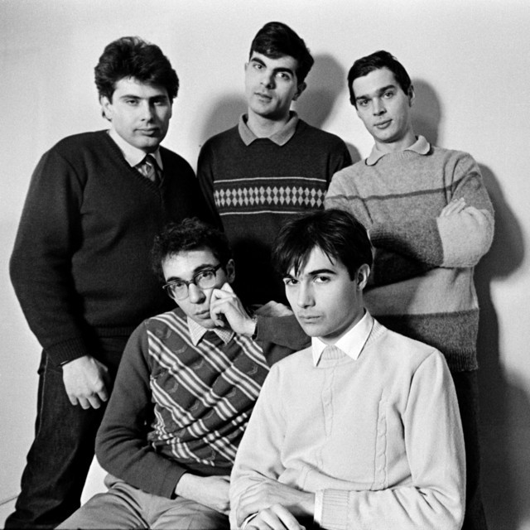
„Ретко те виђам са девојкама,
а виђам те сваки дан.
Ретко те виђам са девојкама,
ипак никад ниси сам.
Око тебе су дечаци,
фини су ал' ипак знај,
гласине се брзо шире,
Слика 9. Идоли
а кад пукну, ту је крај.“
Онда, друго лице одговара стиховима:
„Ретко ме виђаш са девојкама,
а виђаш ме сваки дан.
Ретко ме виђаш са девојкама,
ипак никад нисам сам.
Девојке су мени драге,
волим их ал' ипак знај,
сналазим се тешко с њима,
један сусрет – ту је крај.“
Пример који, са друге стране, добро описује одрастање у СФРЈ, менталитет њене омладине уопште, дефинитивно јесте песма Прљавог казалишта – „Сретно дијете“:
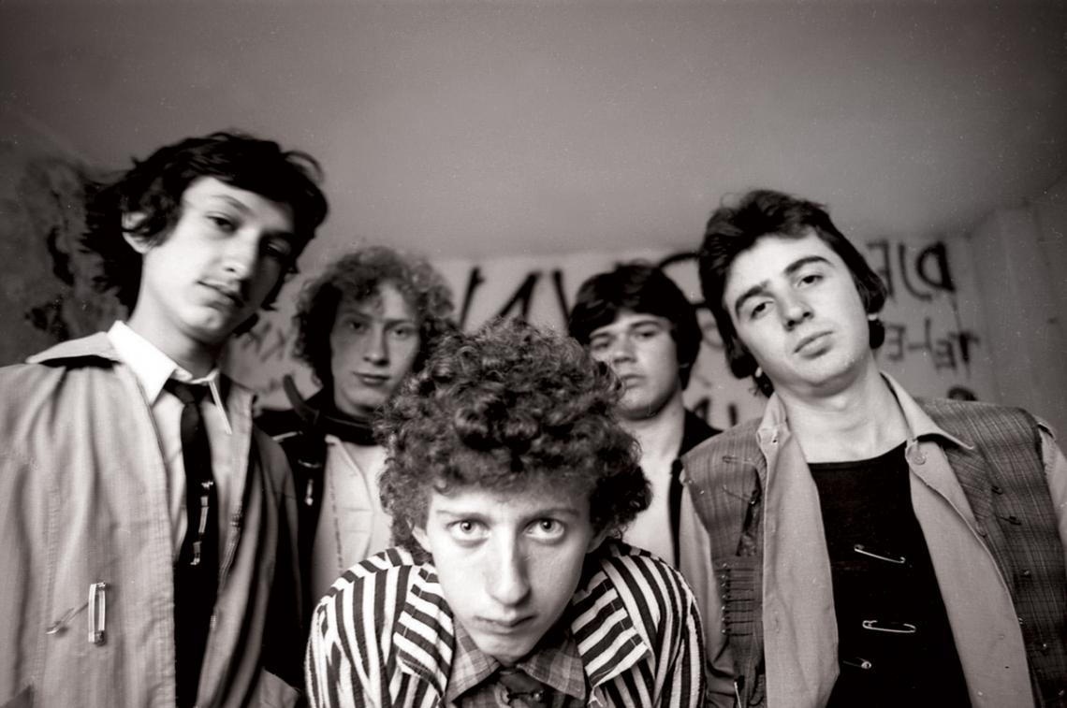
„Ја сам одрастао
уз ратне филмове у боји,
уз честе тучњаве у школи,
уз народне пјесме пуне боли.

Ја сам одрастао,
Слика 10. Прљаво казалиште
уз предивне војне параде,
уз студентске демонстрације,
изгубио сам слику из легитимације.“
После сваке строфе понавља се једноставан, али прецизан, (можда) парадоксални рефрен:
„Ја сам стварно сретно дијете.“
У песми се јасно уочава и оцртава оно што доминира тадашњим југословенским друштвом: ратни филмови (милитаризам у циљу ширења националног поноса), туче у школи (малолетничка делинквенција), народне песме (масовна култура, као „лепак“ за неосвешћене), војне параде (још једном, изражен милитаризам), студентске демонстрације (побуна омладине) и изгубљена слика из легитимације као могући симбол изгубљених идентитета људи, а, у најмању руку, лична неодговорност за крај. И поврх свега тога, као par excellence скица парадоксалности неп(р)обуђених, најподобнији рефрен (за ту песму) на свету: „ја сам стварно сретно дијете“.
Ретко који текст новоталасних песама није био некритички или бар – нереалистички настројен, у смислу егзактног предочавања стања друштва и/или проблема истог. Аутори су описивали све око себе, од локалних слика, до ситуација у целој држави/односу државе према нечему/некоме. Тако, на пример, са једне стране имамо песму „У мојој опћини проблема нема“ Прљавог казалишта, а са друге – „Русију“ бенда Идоли. У првој се говори о стању у коме се налази загребачко предграђе Дубрава, у коме су одрастали неки од чланова групе, на саркастичан и проницљив начин. Ево једног дела песме:
„У мојој опћини проблема нема,
гужве на станици честа су тема,
напрасно богаћење без система,
порези велики, а гдје их нема?

Дубрава из мојега дјетињства,
Дубрава из које смо ти и ја.“
У другој, „Русији“, имамо однос СФРЈ и СССР-а (Русија је узета за наслов јер је централна фигура СССР-а). Интересантно је да је песма написана у романтичном маниру, те би онај, који би је чуо а да јој не знам име, врло лако помислио да је у питању љубавна песма (јер она то можда и јесте?):
„Бакићева улица већ је заспала
Сенке се притајиле, светлост згуснула.
Наша тиха соба се тек пробудила,
наша тиха соба је, затреперила.

Ја сам још студирао, а она је радила,
Слика 11. Јуриј Гагарин, први човек у свемиру
ноћу сам јој читао А. Фадејева.
Некад би се чудила мојим песмама,
није ми допуштала да се замарам.
Нама Нова година ништа није донела,
као да се збунила, ил’ се ругала,
нама нова година ништа није донела,
по небу смо тражили светлост Востока.

Имала је снажније руке него ја,
није ми дозволила да је савладам,
није ми допустила да је савладам.“
У првој строфи се упознајемо са паром који живи у „тихој соби“. Соба се тек пробудила и затреперила, сенке разишле, а светлост згуснула (скоре револуције и ратови у Југославији и Русији). Он још студира, а Она још ради (Југославија још развија свој социјалистички пут, док је Русија већ отишла корак даље); Он воли да јој чита Александра Фадејева (руски писац-партизан, чија је најчешћа тематика дела рат; Југославија је одушевљена ослобођењем Русије) и пише песме које јој показује, којима се Она чуди и не допушта му да се замара (контролисање држава од стране СССР-а и привидна слобода). Нова година није им донела ништа ново (промене које се ишчекују у позитивном смислу, развоју и прогресу, нису још отпочеле), по небу су тражили светлост Востока (свемирска трка, програм Восток СССР-а). И, на крају, рефрен у коме сазнајемо да је Она имала снажније руке и није допустила (дозволила) да је Он „савлада“, као алузију на раскол између двеју држава 1948.
Наравно, свако има право да текстове/песме тумачи на свој начин (као и уметност иначе). Управо тим метафоричким изражавањем и двосмисленошћу су аутори и успели да се изборе са цензуром и неретко се већина проблема решавала на евентуалним тзв. информативним разговорима у станицама милиције: „Бендовима је најчешће успевало да се на тзв. информативним разговорима оправдају за текстове, пошто су их претходно већ конципирали вишезначно, а и пошто је полицији више било до застрашивања, него до кажњавања“ (https://www.glavne.com/pank-i-novi-talas-u-jugoslaviji-gradanski-protesti-4-deo/, преузето: 1.2.2023.).
У најгорем случају, проблем би се још решавао опорезивањем плоче-албума, стављајући јој етикету шунда. Зарада бендова јесте била у том случају мања, али се са друге стране, управо том етикетом, добијало на популарности албума, јер би се онда знало да се на албуму налази известан политички неподобан детаљ: „Оно што би комисија препознала као шунд није било ослобођено пореза на додатну вредност, па су економска размишљања 'опаметила' многе бендове, јер је шунд-етикета значила мању зараду. Уредници државних продукцијских кућа вршили су, из финансијских разлога, притисак на бендове да промене поједине делове текста и наслове на албумима како би се избегло опорезивање плоча. Неретко су се планиране речи мењале првим што бенду падне на памет, пошто су уживо на наступима свакако извођене оригиналне верзије, па су се оне ипак шириле међу обожаваоцима“ (https://www.glavne.com/pank-i-novi-talas-u-jugoslaviji-gradanski-protesti-4-deo/, преузето: 1.2.2023.).
Нови талас је трајао пуних пет година. Распад овог покрета људи доживљавају различито и за факторе који су на то утицали проглашавају разне ставке. Међутим, једно је сигурно: нови талас је био и остао својеврстан феномен, који је умногоме допринео развоју југословенског друштва (дословно – у смислу да је био (про)југословенски покрет базиран на сарадњи између бендова свих република и појединачно – као покретач бројних питања која су годинама „гурана под тепих“), доносећи југословенским народима највећу слободу коју су до данас осетили (барем они који су могли): „Да ли је нови талас био југословенски покрет? Био је. Нови талас је доказ да нисмо бадава провели неко време у заједничкој држави. Из те културе остало је нешто што надилази националне културе наследнице. Бендови новог таласа нису били национални него градски. Говорити о засебном српском или хрватском новом валу беспредметно је. Учешће у тој заједничкој култури тражило је много више од просте националне припадности“ (Весић, 2020: 304).
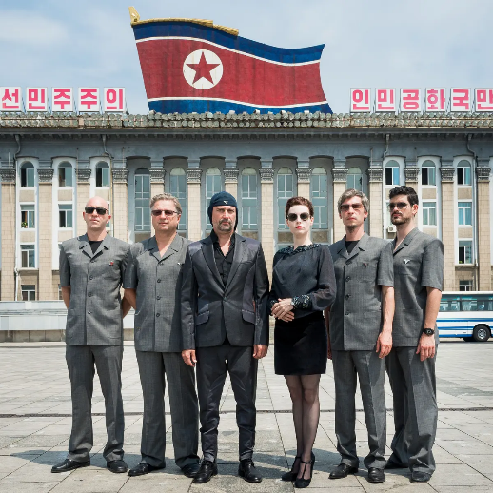
Још једна интересантна чињеница говори колико је овај покрет био значајан, а то је да је изродио велики број уметника, како за, тако и по свом постојању:
„Шта је израсло из новог таласа? Лајбах, Партибрејкерс, Луна, Елвис Ј. Куртовић, Психомодо поп, Екатарина Велика, Забрањено пушење, КУД Идијоти, Лет 3. Лајбах је уз Бијело дугме постао најважнији бенд осамдесетих. Оно што су у седамдесетим били Булдожер и Бијело дугме, то су у осамдесетим били Бијело дугме и Лајбах“ (Весић, 2020: 303).
Слика 12. Лајбах у Северној Кореји

Закључак

У овом раду, настојао сам да издвојим и објасним срж неколико битних покрета на југословенском културном тлу. Изабрао сам баш ове, јер одлично представљају своју врсту уметности (књижевност, филм и музику) у (нео)авангардном, ангажованом контексту.
Такође, сва три покрета представљају реакцију на друштвене околности времена у којем се налазе, те ту можемо уочити разлике међу историјским тренуцима у којима су исти покрети деловали (од Краљевине Југославије до последњих година СФРЈ), као и менталитет и положај друштва и културе као такве у датом тренутку.
Јасно је, наравно, да постоји још покрета, трупа, групација и индивидуалних уметника различитих сфера које нисам споменуо и обрадио, но, такав рад би заиста морао бити преобиман; утицај Југославије као једне разнолике државе у сваком, па и уметничком смислу неминован је, те се осећа утицај на генерације које и данас расту на овим просторима. Стога сам изабрао ова три покрета као носиоце највећих промена, из горе наведених разлога.
Видимо, дакле, како је југословенски културни простор одувек био богат великим уметницима са још већим визијама, који су иступали испред свог времена, у нове победе и слободе. После сваког од ових покрета, у браншама уметности на Балкану, све је било другачије. Људи су се све мање плашили новог, јер је вео истог имао ко да им открије, показавши им другачији пут и начин. То је у основи оно што треба да карактерише сваког авангардног уметника: прецизно сецирање нових прилика својим културним делањем и одбацивање старих стега у виду малограђанских норми и вредности, указујући публици – друштву на алтернативне опције.
Према Роберу Естивалу, авангардни уметници (поред указивања на проблеме у друштву) треба да оду корак даље и преузму власт, предводећи радничку класу: „Ова друштвена група која чини интелигенцију народа преузима одређени број функција; свест о незадовољству; теоријско објашњење, елаборацију друштвеног пројекта; стварање револуционарне теорије о преузимању власти.
Ова авангарда се јавља као услов успеха захтева незадовољног народа. Теорија политичке авангарде изгледа да води рачуна о различитим друштвеним и политичким обновама које бележи историја. Сагласна је са марксистичко-лењинистичком теоријом“ (Естивал, 200: 103).
Толико радикалне авангардисте нисмо још дочекали, али се надам да хоћемо, с обзиром да су они пре њих урадили све што је било потребно: само треба још једном запалити шибицу.

Литература

Божиловић, Н. [2021], Црни талас – промена естетичке парадигме и идеолошког (дис)курса, Факултет друштвених наука, Београд, год. MMXXI, вол. 1, бр. 2, стр. 262–272.
Весић, Д. [2020], Бунт деце социјализма, Лагуна, Београд.
Гајић, З. [2021], Рок песник Бранимир Џони Штулић, Службени гласник, Београд.
Даковић, Н., Шуваковић, М. [2010], Друга авангарда – или – филмска неоавангарда, у М. Шуваковић (уред.), Историја уметности у Србији XX век, Орион Арт, Београд.
Естивал, Р. [2000], Општа теорија авангарде, у Г. Тешић (прир.), Авангарда: Теорија и историја појма 2, Народна књига, Београд.
Мицић, Љ., Гол, И., Токин, Б. [1921], Манифест зенитизма, Библиотека Зенит, Загреб.
Мицић, Љ. [1921], Легенда о „Мртвом покрету“ или између зенитизма и антизенитизма, Зенит, год. MCMXXVI, бр. 43, стр. 1.
Пођоли, Р. [1997], Појам авангарде, у Г.Тешић (прир.), Авангарда: Теорија и историја појма 1, Народна књига, Београд.
Расинов, М. [1926], Зенитизам кроз призму марксизма, Зенит, год. MCMXXVI, бр. 43, стр. 12–14.
Шуваковић, М. [2010], Еклектични авангардизам: Зенит, у М. Шуваковић (уред.), Историја уметности у Србији XX век: радиклане уметничке праксе, Орион Арт, Београд.
https://pulse.rs/wr-misterije-organizma-kao-politicki-slucaj-i-proizvod-drustvenih-zbivanja-krajem-sezdesetih-godina-xx-veka/, преузето: 1.2.2023.
https://www.glavne.com/pank-i-novi-talas-u-jugoslaviji-gradanski-protesti-4-deo/, преузето: 1.2.2023.

